CONSILIUL JUDETEAN BRAILA
AGENDA VICEPRESEDINTE, DOBRE IONUT CIPRIAN
2024
MARTIE 2024:
- Proiect educațional comun - „Artă, cultură și umanitate în tradițiile românești”, derulat împreună cu mai multe școli din orașul Brăila, Asociația Culturală Bordeiul Verde a prezentat aspecte din istoria și tradițiile comunității în cadrul unei expoziții fotodocumentare;

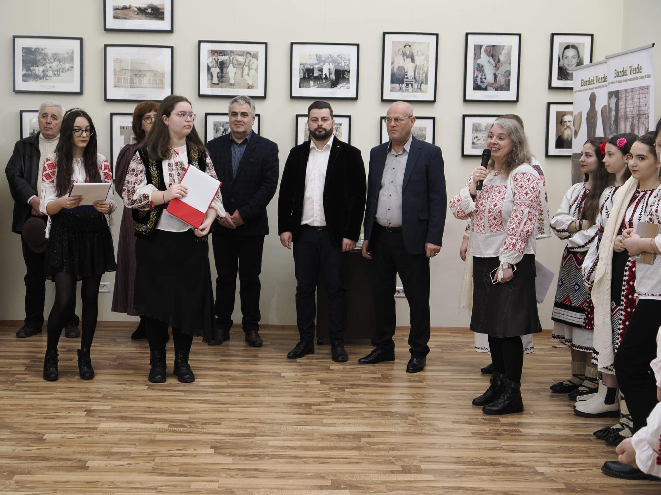
- Timp de trei zile, Brăila a fost gazda etapei zonale a "Campionatului Național de Karate Tradițional pentru Copii" în vederea calificării la Campionatul Național din aprilie de la Galați;
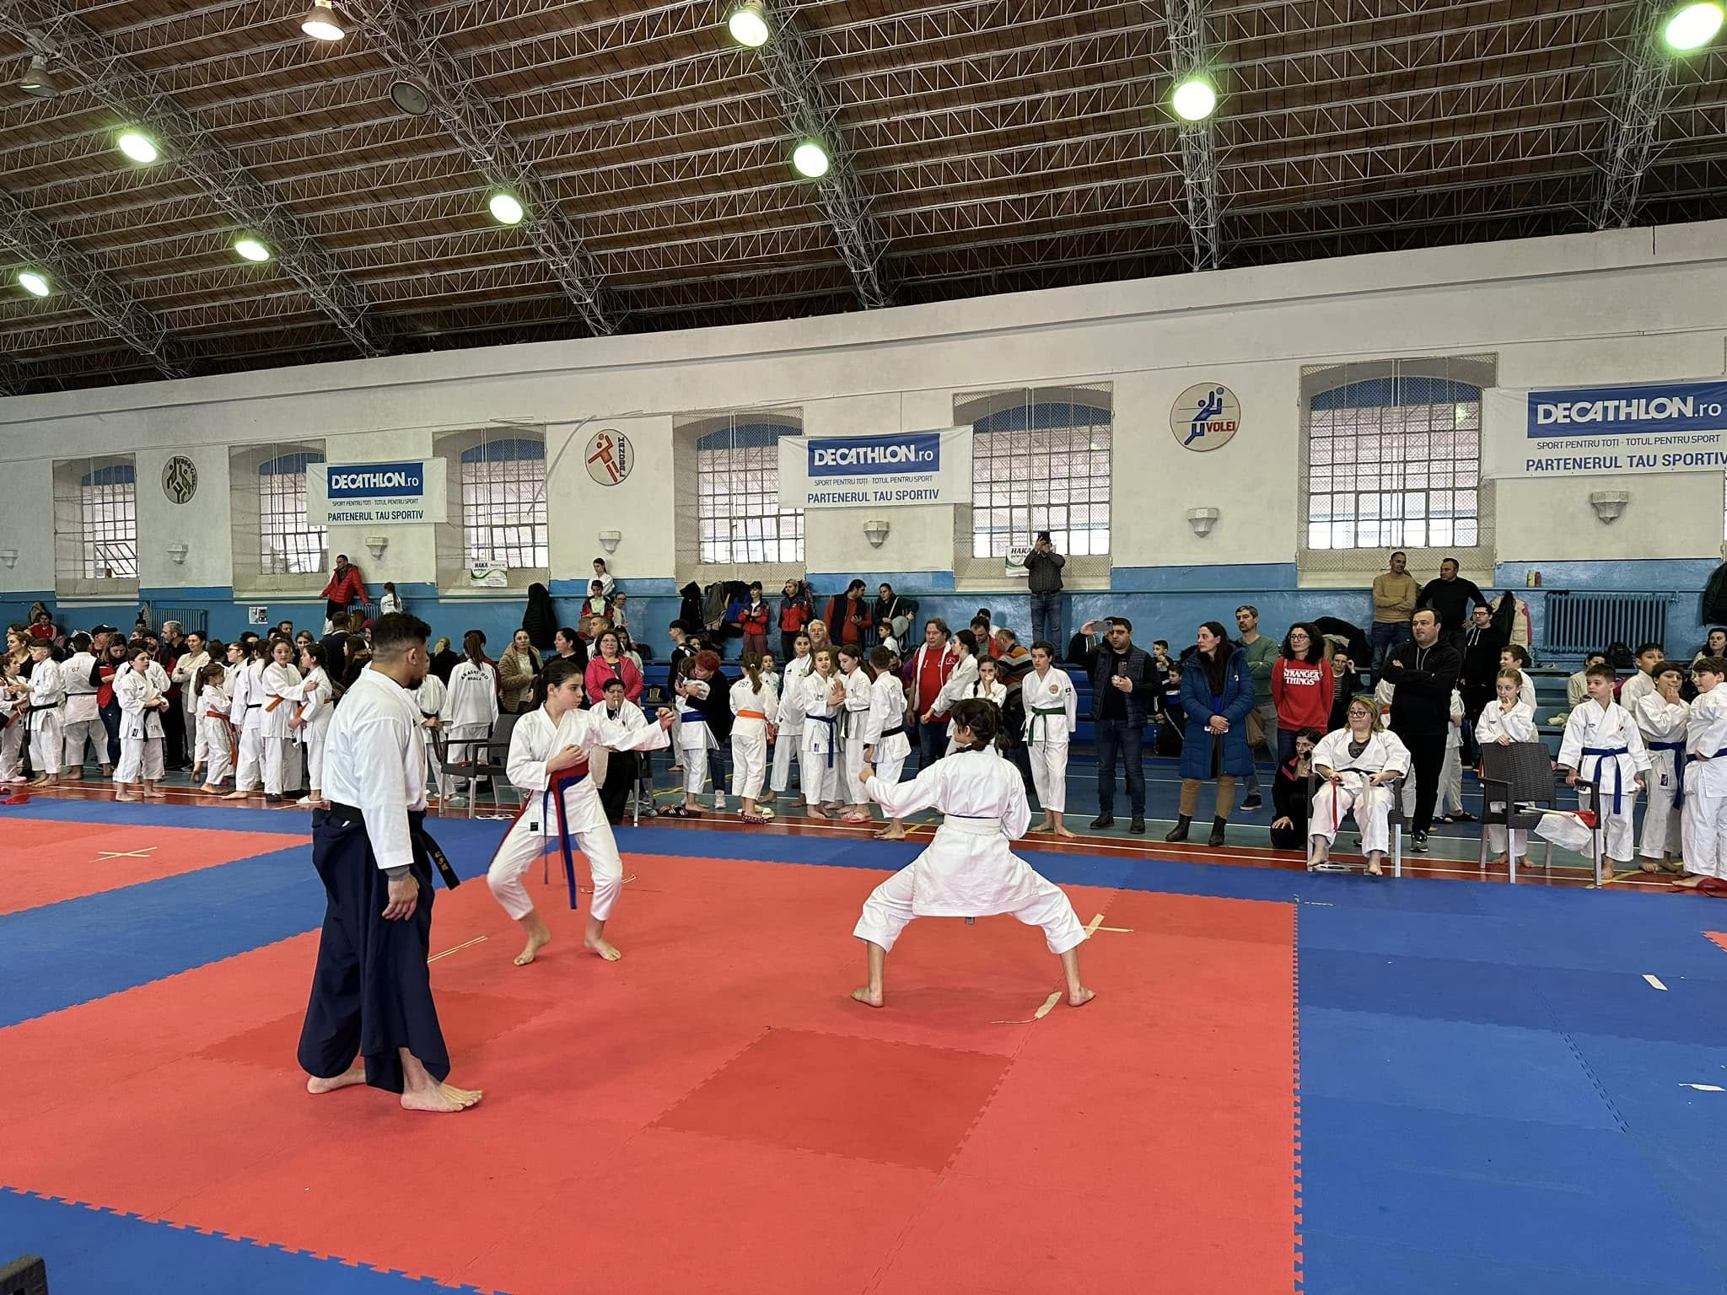
- Cursantii sectiei externe a Şcoala Populară de Arte Vespasian Lungu Brăila oficial din comuna Dudesti judetul Braila in colaborare cu Scoala Gimnaziala Dudesti au organizat in data de 7 martie 2024 la Caminul cultural din comuna, spectacolul traditional romanesc de muzica si dans popular "Cantec si Joc pentru Mama!" dedicat Zilei Internationale a Femeii!

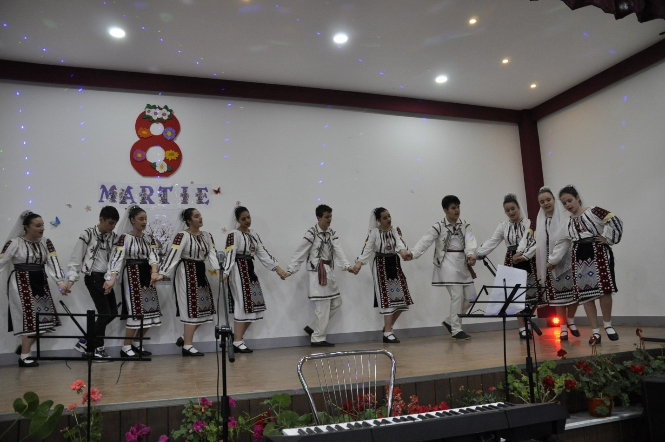

- Vernisajul Salonului Național de Plastică Mică, ajuns la ediția a XXV-a - 09.03.2024;

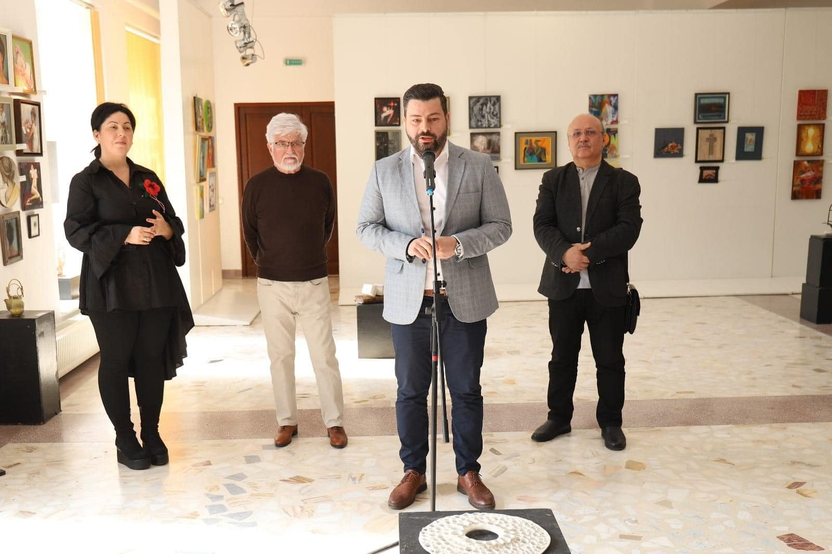

- Participare sedinta extraordinara a Consiliului Judetean Braila desfasurata in data de 15.03.2024;

- Ziua Eroilor Turci căzuţi la datorie, în ţară ori în afara graniţelor – 18.03.2024;

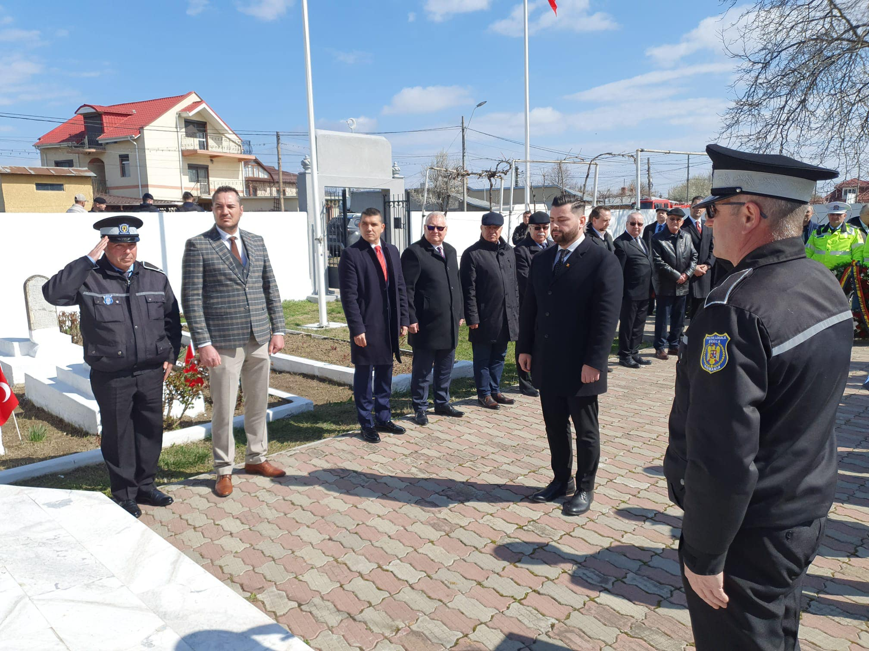

- Participare sedinta ordinara a Consiliului Judetean Braila desfasurata in data de 28.03.2024;

